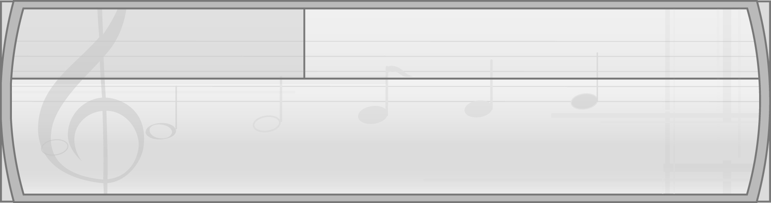
หน่วยการเรียนรู้ที่ 10 การละเล่นพื้นบ้านของไทย

แผนการจัดการเรียนรู้ที่ 40
การละเล่นพื้นบ้านภาคใต้


ชั้นประถมศึกษาปีที่ 2 เวลา 1 ชั่วโมง

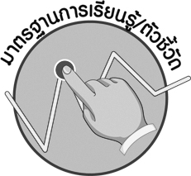
มาตรฐานการเรียนรู้/ตัวชี้วัด

มาตรฐานการเรียนรู้
ศ 3.2 เข้าใจความสัมพันธ์ระหว่างนาฏศิลป์ ประวัติศาสตร์ และวัฒนธรรม เห็นคุณค่าของนาฏศิลป์ที่เป็นมรดกทางวัฒนธรรม ภูมิปัญญาท้องถิ่น ภูมิปัญญาไทยและสากล
ตัวชี้วัด
ศ 3.2 ป.2/1 ระบุและเล่นการละเล่นพื้นบ้าน
ศ 3.2 ป.2/2 เชื่อมโยงสิ่งที่พบเห็นในการละเล่นพื้นบ้านกับสิ่งที่พบเห็นในการดำรงชีวิตของคนไทย
ศ 3.2 ป.2/3 ระบุสิ่งที่ชื่นชอบและภาคภูมิใจในการละเล่นพื้นบ้าน

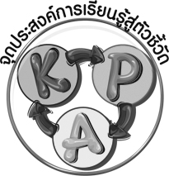
จุดประสงค์การเรียนรู้สู่ตัวชี้วัด

1. อธิบายเกี่ยวกับการละเล่นพื้นบ้านของภาคใต้ (K)
2. เล่นการละเล่นพื้นบ้านของภาคใต้ (P)
3. ชื่นชมการละเล่นพื้นบ้านของภาคใต้ (A)

สาระสำคัญ

การละเล่นพื้นบ้านของไทยมีมากมาย ซึ่งช่วยให้เรารู้สึก สนุกสนาน การละเล่นบางชนิดมีกติกาและ บางชนิดไม่มีกติกา

สาระการเรียนรู้

การละเล่นพื้นบ้านภาคใต้

คุณลักษณะอันพึงประสงค์

รักความเป็นไทย
ตัวชี้วัดที่ 7.1 ภาคภูมิใจในขนบธรรมเนียมประเพณี ศิลปะ วัฒนธรรมไทย และมีความกตัญญูกตเวที

สมรรถนะสำคัญของผู้เรียน

ความสามารถในการคิด

ชิ้นงานหรือภาระงาน (หลักฐาน ร่องรอยแสดงความรู้)

- แผนภาพความคิดเกี่ยวกับการละเล่นพื้นบ้านภาคใต้
- ชิ้นงานที่ 15 เรื่อง การละเล่นพื้นบ้านของไทย

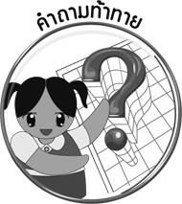
คำถามท้าทาย

 การละเล่นพื้นบ้านของภาคใต้มีประโยชน์ต่อท้องถิ่นอย่างไร

การจัดกิจกรรมการเรียนรู้

1. ครูนำบัตรภาพการละเล่นเสือกินวัว มาให้นักเรียนดูแล้วใช้คำถามเพื่อให้นักเรียนร่วมกัน แสดงความคิดเห็น ดังนี้
นักเรียนรู้จักการละเล่นพื้นบ้านในภาพหรือไม่ (รู้จัก/ไม่รู้จัก)
การละเล่นพื้นบ้านในภาพเป็นการละเล่นพื้นบ้านใด (ตัวอย่างคำตอบ การละเล่นเสือกินวัว)
การละเล่นพื้นบ้านในภาพเป็นการละเล่นพื้นบ้านของภาคใด (ตัวอย่างคำตอบ ภาคใต้)
นักเรียนเคยเล่นเสือกินวัวหรือไม่ (เคย/ไม่เคย)

การละเล่นพื้นบ้านภาคใต้
จากนั้นครูนำบัตรคำ มาติดไว้บนกระดานแล้วอธิบายเกี่ยวกับ
การละเล่นพื้นบ้านของภาคใต้ ให้นักเรียนฟังจนทุกคนเข้าใจ
2. ครูสาธิตและอธิบายเกี่ยวกับวิธีการเล่นเสือกินวัวให้นักเรียนดูและฟัง จากนั้นให้นักเรียนแบ่งกลุ่มออกเป็นกลุ่มละ 5 คน ร่วมกันศึกษาเกี่ยวกับวิธีการเล่นเสือกินวัวอีกครั้ง และฝึกเล่นการละเล่นเสือกินวัว โดยครูคอยดูแลอย่างใกล้ชิด จนทุกกลุ่มสามารถเล่นการละเล่นเสือกินวัวได้ถูกต้องตามวิธีการเล่น จากนั้นในแต่ละกลุ่มออกมาเล่นการละเล่นเสือกินวัวให้ครูและเพื่อนกลุ่มอื่น ๆ ดูและตรวจสอบความถูกต้อง หากพบว่ามีข้อบกพร่องให้ร่วมกันแสดงความคิดเห็นเพื่อหาแนวทางแก้ไข หากพบว่าเพื่อนทำได้ดีแล้วให้ร่วมกันแสดงความรู้สึกชื่นชมทีละกลุ่มจนครบทุกกลุ่ม
3. ครูและนักเรียนร่วมกันแสดงความคิดเห็นเกี่ยวกับการละเล่นพื้นบ้านอื่น ๆ ของภาคใต้ที่นักเรียนรู้จักแล้วนำข้อมูลที่ได้มาเขียนสรุปลงในแผนภาพบนกระดาน ดังตัวอย่างต่อไปนี้
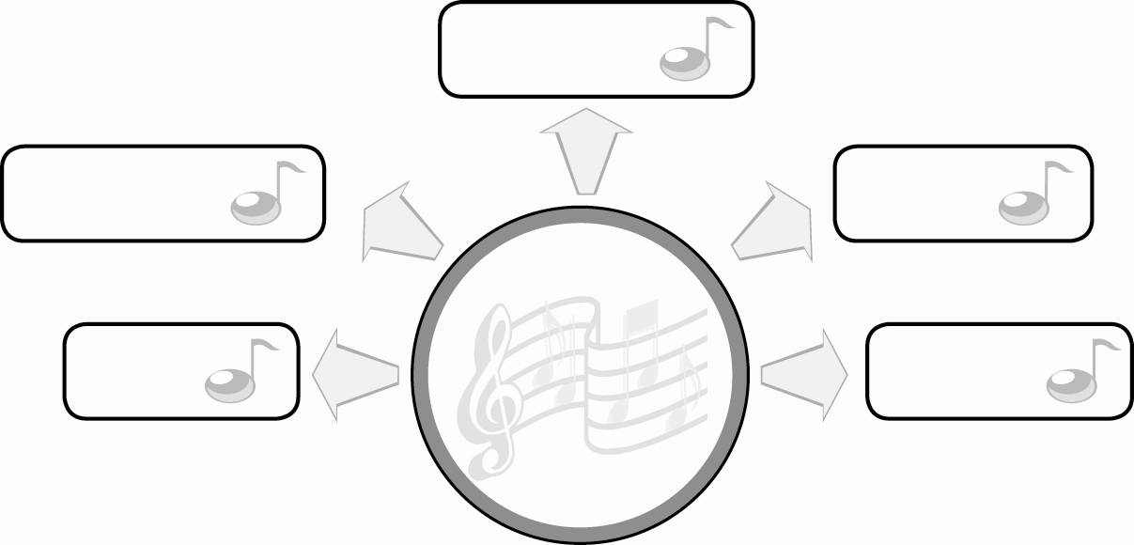
การละเล่นพื้นบ้าน
ภาคใต้
เสือกินวัว

เสือข้ามห้วย
หมากขุม

กรือโต๊ะ
หลักจน

4. ครูและนักเรียนร่วมกันแสดงความคิดเห็นเกี่ยวกับการละเล่นพื้นบ้านของภาคใต้กับความเป็นไทยโดยครูใช้คำถาม ดังนี้
การละเล่นพื้นบ้านของภาคใต้มีความสำคัญต่อประเทศไทยอย่างไร (ตัวอย่างคำตอบ ทำให้ประเทศไทยมีเอกลักษณ์ของท้องถิ่นที่น่าภาคภูมิใจ)
นักเรียนจะช่วยอนุรักษ์การละเล่นพื้นบ้านของภาคใต้ได้อย่างไร (ตัวอย่างคำตอบ นำการละเล่นพื้นบ้านของภาคใต้มาเล่นกับเพื่อนเสมอ)
5. ให้นักเรียนและครูร่วมกันสรุปความรู้ ดังนี้
การละเล่นพื้นบ้านของภาคใต้เป็นการละเล่นที่เน้นความสนุกสนาน สะท้อนให้เห็น
ถึงวิถีการดำรงชีวิตของคนในท้องถิ่น อนุชนคนรุ่นหลังควรช่วยสืบทอดให้คงอยู่คู่ท้องถิ่นและ
ประเทศไทยตลอดไป
6. ให้นักเรียนร่วมกันแสดงความคิดเห็น โดยครูใช้คำถามท้าทาย ดังนี้
การละเล่นพื้นบ้านของภาคใต้มีประโยชน์ต่อท้องถิ่นอย่างไร
7. ให้นักเรียนทำชิ้นงานที่ 15 เรื่อง การละเล่นพื้นบ้านของไทย

การจัดบรรยากาศเชิงบวก

1. ให้นักเรียนร่วมกันแสดงความคิดเห็นเกี่ยวกับการละเล่นพื้นบ้านของภาคใต้อย่างอิสระ
2. ให้นักเรียนเล่นการละเล่นพื้นบ้านของภาคใต้อย่างอิสระ

สื่อการเรียนรู้

1. บัตรภาพ
2. บัตรคำ
3. ชิ้นงานที่ 15 เรื่อง การละเล่นพื้นบ้านของไทย
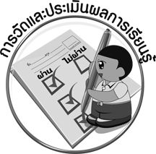
การวัดและประเมินผลการเรียนรู้

1. วิธีการวัดและประเมินผล
1.1 สังเกตพฤติกรรมของนักเรียนในการเข้าร่วมกิจกรรม
1.2 สังเกตพฤติกรรมของนักเรียนในการเข้าร่วมกิจกรรมกลุ่ม
1.3 ตรวจชิ้นงานที่ 15
2. เครื่องมือ
2.1 แบบสังเกตพฤติกรรมการเข้าร่วมกิจกรรม
2.2 แบบสังเกตพฤติกรรมการเข้าร่วมกิจกรรมกลุ่ม
3. เกณฑ์การประเมิน
3.1 การประเมินพฤติกรรมการเข้าร่วมกิจกรรม
ผ่านตั้งแต่ 2 รายการ ถือว่า ผ่าน
ผ่าน 1 รายการ ถือว่า ไม่ผ่าน
3.2 การประเมินพฤติกรรมการเข้าร่วมกิจกรรมกลุ่ม
คะแนน 9-10 ระดับ ดีมาก
คะแนน 7-8 ระดับ ดี
คะแนน 5-6 ระดับ พอใช้
คะแนน 0-4 ระดับ ควรปรับปรุง

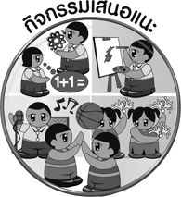
กิจกรรมเสนอแนะ

ให้นักเรียนเลือกการละเล่นพื้นบ้านของภาคใต้ที่ตนเองชอบมา 1 ชนิด แล้ววาดภาพระบายสี ให้สวยงาม จากนั้นครูคัดเลือกนักเรียนที่ทำผลงานได้ดี จำนวน 10 คน ออกมานำเสนอผลงานของตนเองหน้าชั้นเรียน แล้วนำผลงานนั้นมาจัดป้ายนิเทศ

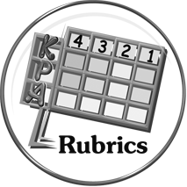
การประเมินผลตามสภาพจริง (Rubrics)

การประเมินชิ้นงานที่ 15 ให้ผู้สอนพิจารณาจากเกณฑ์การประเมินผลตามสภาพจริง (Rubrics)
เรื่อง การละเล่นพื้นบ้านของไทย

เกณฑ์การประเมิน | ระดับคะแนน
เกณฑ์การประเมิน | 4 | 3 | 2 | 1
เล่นการละเล่นพื้นบ้านของไทย | เล่นการละเล่นพื้นบ้านของไทยร่วมกับผู้อื่นและสามารถแก้ไขปัญหาในระหว่างการปฏิบัติได้  ด้วยตนเอง | เล่นการละเล่นพื้นบ้านของไทยร่วมกับผู้อื่นและสามารถแก้ไข  ปัญหาในระหว่างการปฏิบัติได้  โดยมีครูหรือผู้อื่นให้คำแนะนำบ้าง | เล่นการละเล่นพื้นบ้านของไทยร่วมกับผู้อื่นและสามารถแก้ไข  ปัญหาในระหว่างการปฏิบัติได้  โดยมีครูหรือผู้อื่นให้คำแนะนำอย่างใกล้ชิด | เล่นการละเล่นพื้นบ้านของไทยร่วมกับผู้อื่นได้  แต่ไม่สามารถแก้ไขปัญหาในระหว่างการปฏิบัติได้


ข้อเสนอแนะของผู้บริหารสถานศึกษา

________________________________________________________________________________________________________________________________________________________________________________________________________________________________________________________________________________________________________________________________________________________________________________________________________________________________________________________________________________________________________________________________________________________________________________________________________________________________________________________________________________________________________________________________________________________________________________________________________________________________________________________________________________________________________________________________________________________________________________________________________________________________________________________________________________________________________________________________________________________________________________________________________________________________________________________________________________________________________________________________________________________________________________________________________________________________________________________________________________________________________________________________________________________________________________________________________________________________________________________________________________________________________________________________________________________________________________________________________________________________________________________________________________________________________________________________________________________________________________________________________________
________________________________________________________________________________________________________________________________________________________________________________________________________________________________________________________________________________________________________________________________________________________________________________________________________________________________________________________

ลงชื่อ__________________ (ผู้บริหารสถานศึกษา)
(__________________)
_____/_____/_____
บันทึกหลังการสอน

ผลการจัดการเรียนการสอน
________________________________________________________________________________________________________________________________________________________________________________________________________________________________________________________________________________________________________________________________________________________________________________________________________________________________________________________
________________________________________________________________________________________

ปัญหา/อุปสรรค
________________________________________________________________________________________________________________________________________________________________________________________________________________________________________________________________________________________________________________________________________________________________________________________________________________________________________________________________________________________________________________________________________________

แนวทางแก้ไข
________________________________________________________________________________________________________________________________________________________________________________________________________________________________________________________________________________________________________________________________________________________________________________________________________________________________________________________________________________________________________________________________________________

ลงชื่อ__________________ (ผู้บันทึก)
(__________________)
_____/_____/_____

